老年友善文化建设
一、优化适老服务细节
设立“老年人优先”服务窗口，减少排队等待时间，配备专门引导人员协助挂号、缴费、取药等流程。
针对行动不便的老年人，提供轮椅租借、床边结算等便利服务，住院期间安排护工定期协助生活照料。
二、打造适老就医环境
医院内设置清晰、醒目的老年友好标识，包括放大字体的指示牌、地面防滑处理、走廊扶手安装等，降低老年人意外风险。
候诊区配备舒适的座椅、饮水设施，提供放大镜、老花镜等便民物品，方便老年人阅读就医资料。
三、开展敬老关爱活动
定期组织医护人员进社区、养老院开展义诊活动，提供血压测量、健康咨询、慢性病管理指导等服务。
在重阳节、老年节等节日，举办健康知识讲座、养生操教学等活动，增强老年人的健康意识。
建立老年人健康档案，关注空巢、孤寡老人的健康状况。
这些举措既能切实解决老年人就医过程中的困难，也能让老年人感受到医疗机构的关怀，从而传递尊老、敬老、爱老的文化理念。

老年友善文化建设宣传标语
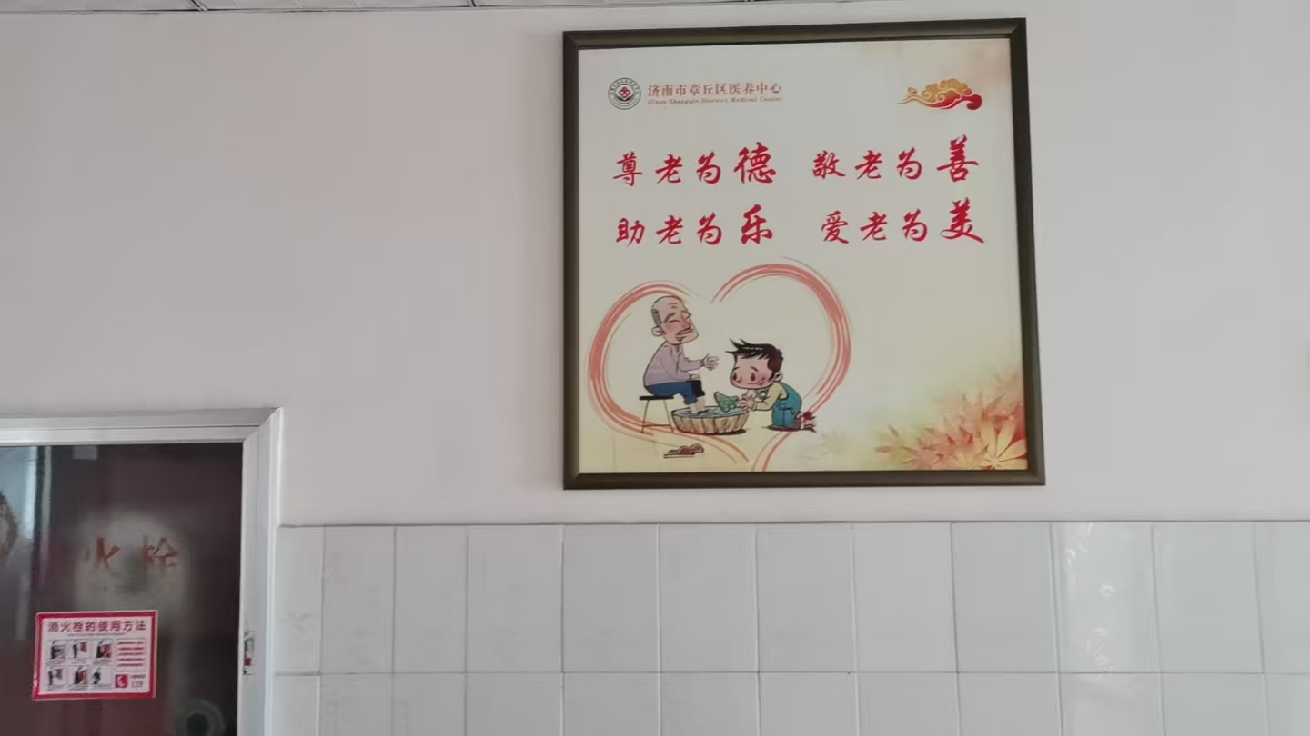 | 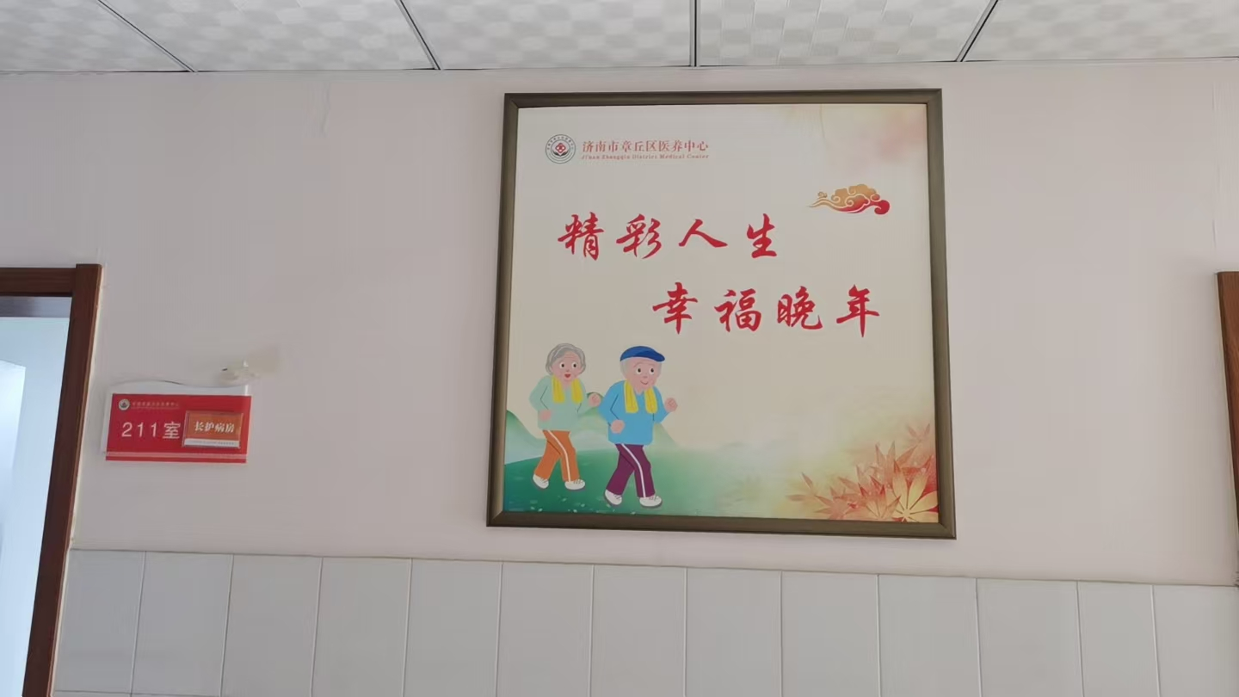
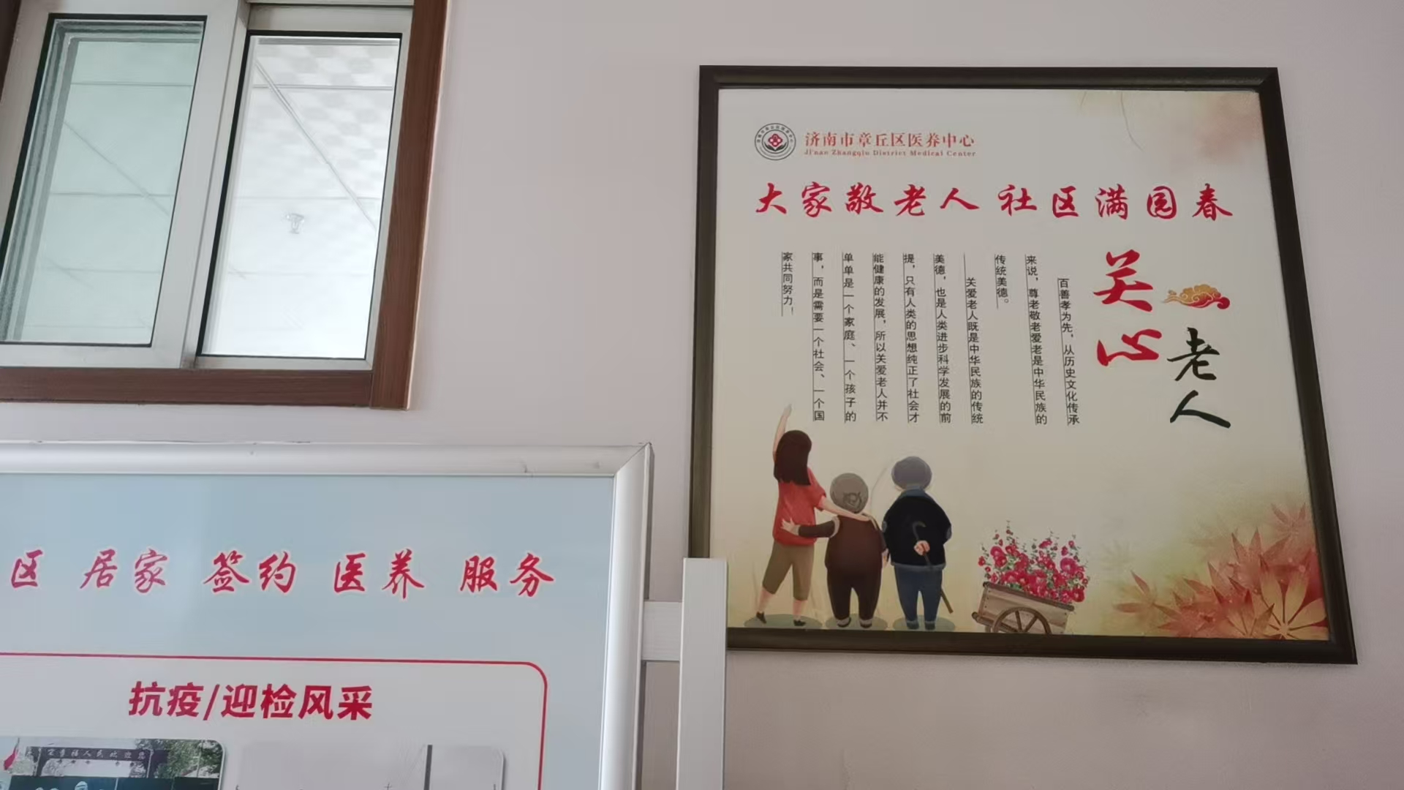 | 